09-04-2020:“One,two,three o'clock, four o'clock rock…

Momenteel zijn alle sportclubs, sportscholen en buurthuizen dicht, dus alle sportmogelijkheden liggen nu stil door de Corona-maatregelen…
We zullen dus onszelf ‘in shape’ moeten houden! Maar hoe doen we dat?

- Allereerst is goede voeding belangrijk, die bevatten namelijk onze bouwstoffen, denk aan de Schijf van Vijf (www.voedingscentrum.nl).
- Vergeet niet voldoende water te blijven drinken: 1,5-2 liter per dag. Dit zorgt ervoor dat u niet uitdroogt én het spoelt alle afvalstoffen uit ons lijf weg.
Het helpt misschien voor de slechte drinkers om een flesje water op tafel te zetten of mee te nemen als u buiten de deur gaat?
- Voldoende bewegen blijft belangrijk, dus laten we blij zijn dat we nog niet in een volledige ‘Lockdown’ zitten en probeer op veilige afstand van elkaar elke dag in totaal minstens een half uur (dat hoeft dus niet aaneengesloten te zijn) een matig intensieve (tot intensievere voor wie dat kan) beweging te doen, zoals (stevig) wandelen, al dan niet met Nordic Walking stokken erbij, of een lekker stuk fietsen in een nét iets sneller tempo dan u gewend bent. Of misschien weer eens de badmintonrackets uit de kast halen?
- U kunt meedoen aan bijvoorbeeld een televisieprogramma als Nederland in Beweging (dagelijks om 9.15 uur op NPO2 of op uw eigen tijd via https://www.maxvandaag.nl/programmas/tv/nederland-in-beweging/archief/; dan kunt u het half uur zo nodig ook nog opsplitsen in 2x een kwartier) of op internet een online-trainingsprogramma mee gaan doen (bijv. de vitaliteitstraining van www.sparksport.nl). Ook kunt u op YouTube trainings- of beweegfilmpjes bekijken die geschikt voor u zijn om in uw huiskamer of tuin/ terras te doen. Natuurlijk doet u alleen wat u aankunt!
- En wat dacht u ervan om uw favoriete dansmuziek op te zetten en eens lekker te gaan dansen! Dat kan óók achter een rollator staand. Wordt u moe in uw benen gaat u dan zittend verder door uw armen, schouders en romp lekker mee te bewegen! Zwaai de armen in de lucht en laat de rest er ontspannen achteraan bewegen. Glimlach op uw gezicht en ga lekker los! Uw spierkracht en uithoudingsvermogen nemen ervan toe én het is goed voor uw humeur, wat weer gelukshormonen in uw hersenen vrij maakt.
- Tenslotte kunnen wij als Fysiotherapie Merelstraat binnenkort ook in deze donderdagmailing een beweegprogramma rondsturen met armzwaaien, danspasjes e.d. We zijn nog bezig hiervoor filmpjes op te nemen. Mocht u specifieke klachten hebben en niet alle soorten oefeningen kunnen doen, dan kunt u ervoor kiezen een videoconsult met ons af te spreken (dit telt wel als een behandeling) zodat wij een oefenprogramma op maat voor u kunnen maken.

We wensen u allen veel beweegplezier toe!

We zijn benieuwd wat uw resultaten zijn van deze tip:
Als u ons een reactie stuurt (afhaalfysio@fysiotherapiemerelstraat.nl) kunnen we uw tip misschien weer met anderen delen (geeft u het dan aan als u uw naam daarbij vermeld wilt hebben)

Als u onze tips in ‘t vervolg via de mail wilt ontvangen, meld u dan aan door een mail te sturen naar info@fysiotherapiemerelstraat.nl o.v.v. “aanmelden DE AFHAAL-FYSIO”.
U mag deze blog doorsturen, maar wel graag in z’n geheel dus met vermelding van ons als bron.
Met vriendelijke groet,
Monique van Giezen & Wendeline Bijleveld
De Afhaal-Fysio (onderdeel van Fysiotherapie Merelstraat)
Merelstraat 21
3514 CM Utrecht
030-2714500
www.fysiotherapiemerelstraat.nl
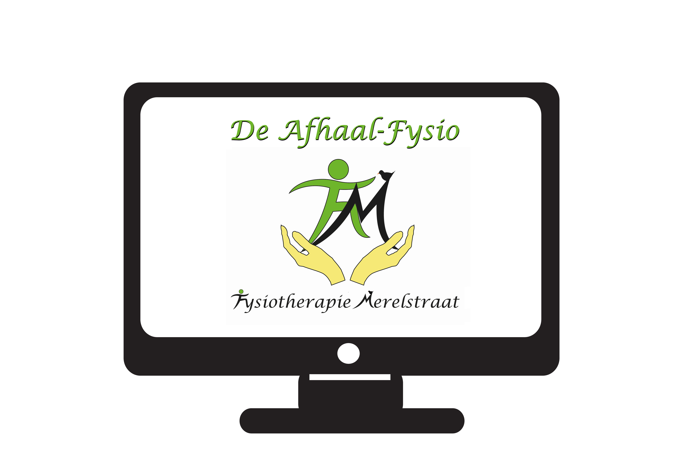
Manuele therapie Mulligan
Bindweefsel- en ketenmobilisaties en tapen
Bekkentherapie
(Werk)houdingstherapie
Haptonomie
Craniotherapie

